Оптимальные меры подобия структурных описаний изображений
Полякова Т.В., Гороховатский В.А., assiada@list.ru
Харьковский национальный университет радиоэлектроники

Цель исследования – повышение достоверности классификации изображений в пространстве характерных признаков (ХП) с использованием подходов оптимального сопоставления описаний по сравнению с известными решениями (SIFT, SURF [1]), основанными на голосовании. Особый интерес при сопоставлении конечных множеств в задачах искусственного интеллекта представляет применение оптимальных подходов, в основе которых лежит оптимизация значения некоторого критерия путем комбинаторного перебора на конечном множестве вариантов [2,3]. Одним из эффективных способов структурного анализа данных является венгерский метод (ВМ) решения задачи о назначениях для случая поиска максимального паросочетания в двудольном взвешенном графе [3].
Рассмотрим описание 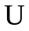 визуального объекта как конечное множество 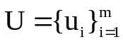 элементов 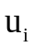, где – количество ХП в описании, – ХП. Критерием при сопоставлении ХП есть значение метрики 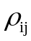, оценивающей различия 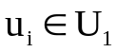, 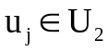.
Сопоставление 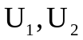 на основе ВМ формально сводится к решению оптимизационной задачи: 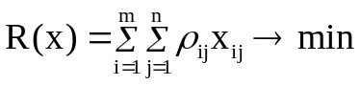 (1), где и – число точек в 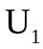, 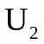, 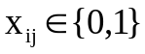 – бинарный признак, отражающий наличие соответствия между -м и -м элементами из 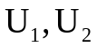. Решение (1) при ограничении на однозначность соответствия признаков
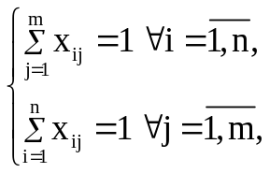 (2)
минимизирует расстояние между , . Реализация ВМ предполагает целенаправленный выбор такой последовательности из 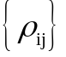, сумма значений которой 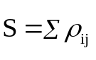 минимальна на множестве возможных соответствий элементов.
Особый интерес представляет применение оптимальных методов для геометрических признаков, отражающих пространственное расположение ХП объекта. Подмножество трех неколлинеарных точек объекта определяет аффинный базис, который задает на объекте систему координат. После этого ХП можно представить с помощью аффинных инвариантов (АИ) 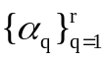 [1] , где – число АИ. Расстояние между 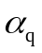 и 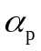 можно вычислить как
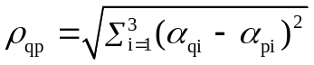.
Для базы видео-данных Coil-20 вычислено множество АИ 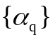. Сравнительные эксперименты показали, что для подхода с использованием голосования величина критерия 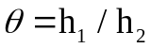, где 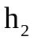 – максимум гистограммы голосов и 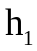 – ближайший к нему максимум, для правильно найденного класса относительно других эталонов достигает значения 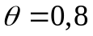, в то время как для оптимального метода на основе ВМ – 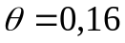. Эксперимент непосредственно доказывает, что достоверность распознавания для оптимального метода существенно лучше. В то же время для оптимального метода затраты времени несколько больше.
Список литературы:
- Шапиро Л. Компьютерное зрение/ Л. Шапиро, Дж. Стокман; пер. с англ.– М.: БИНОМ. Лаборатория знаний, 2006. – 752 с.
- Гороховатский В.А. Оптимальные методы сопоставления структурных описаний видео-объектов / В.А. Гороховатский, Т.В. Полякова // Бионика интеллекта.– 2011. Вып. 3(77).–С.85–89.
- Пападимитриу Х. Комбинаторная оптимизация. Алгоритмы и сложность./ Х. Пападимитриу, К. Стайглиц // М.: Мир, 1985. – 512 c.

